# 掌握自傳10大要件，

# 讓對方感受「我就是你要的人！

輔導文粹–生涯發展教育

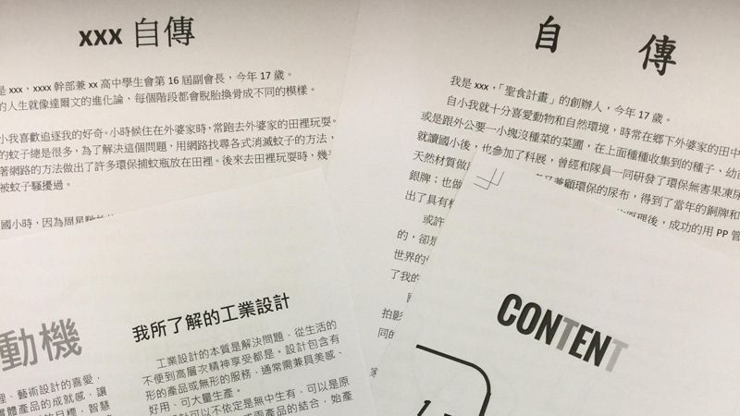不管是申請大學或是獎學金，甚至找工作，都需要寫自傳，透過這短短的一千字讓陌生人快速的認識你，並留下深刻的好印象。若自傳還是從 「我來自一個小康家庭，家裡有……」恐怕已經輸掉關鍵的開始，而不自知。

寫一篇好自傳有方法，以下10個要件，會讓你自傳與眾不同。

## 第一要件：具體的細節

一位學生拿到了鴻海教育基金會的10萬獎學金，我們看看他的範例：

「念的是機械，因此打工我選擇相關的『巴士修理』，這可以結合理論與實務，而且我發現『修巴士』和『修飛機』的原理很類似，因此，我決定日後成為一位飛機修護員。但因為飛機修護單都是英文，我也要努力學習英文。」

因為有細節組成的邏輯，我和同組評審都決定選這一位。他的學業平均只有80分，另3位競爭者雖然平均95分以上，但因自傳「缺乏具體的細節」，成為遺珠，他們的表達典型如下：

「在學校我努力學習各種課程，課餘我會打工，我希望念好商科的各種專業，未來成為商場的生力軍。」

評審讀這種自我介紹，像是霧裡看花，會思忖：「各種課程」是哪一種課程？「打工」是打哪一種工？「商場」又是哪一種專業領域？

可以發現，名詞沒有縮小範圍（narrow down）的過程，具體細節出不來，表達的效能因此大打折扣。

## 第二要件：量化，更有感！

基金會的主管也分享相同的經驗談：「申請『科技獎學金』的台灣學生，寫出的研究計畫常有『語焉不詳』的問題，我們必須很辛苦的去猜測他們的意思，但是國外被訓練過的台生就不一樣了，他們會說出研究產生『多少』效能、可以造福『多少』人、以及後續的應用領域『數量』等。他們的量化，讓我們更有感。」

## 第三要件：找到對方需要的連結（我是你要的人！）

其實寫任何的自傳，表達的重點只有一個：我是你要的人！方法就是「找到對方需要的連結」。

例如若是要申請急難救助獎學金，就要說出自己正面臨的急難；若是特殊選材，就要凸顯自己有多特殊；若是文學系，當然有作品者會優先勝出；若是資工系，要提供程式能力的證明。

曾聽一位資工系教授分享：「程式寫的好的人，常是一些宅男性格的人，因為他必須非常專注，才能抓出Bug（程式漏洞），因此，內向的性格，念資工反而加分。」

**許多人在自傳中詳細介紹家庭背景，卻沒有提供對方需要的訊息，非常可惜**。總之，整篇自傳，不管是個性、修課、自主學習、社團經驗、或是閱讀檔案，都要扣緊評審想要的連結，去證明，我就是你要的人！（看更多>>[學測個人申請大補帖：一次掌握「自傳、讀書計畫、面試」的致勝關鍵](https://flipedu.parenting.com.tw/article/5739)）

## 第四要件：嵌入小標，重點分段

「為何每個人都寫成一坨？」  
「為何每段都那麼長，好難找重點喔！」

在審查會上，每個評審都發出一樣的嘆息。

其實表達的準則就是「受眾思考」，要方便閱讀。所以記得，超過15個字以上就要標點；超過5行，就可以分成一段。還要重點分段，像這一篇文章一樣，嵌入小標，便利快速擷取訊息。

## 第五要件：最吸引人的，放最前面

在推疊如山的資料中，要選出想要的人選，第一印象非常重要，所以寫完一份自傳後，記得挑出文中最亮的一部份放最前面。

例如一位學生在自傳中，以「起承轉合」介紹自己的家庭、求學、以及打工經驗，我在最後讀到一段：「在札幌海產季特賣會中，我曾4天達到日幣120萬的銷售額。」發現這段很亮眼，建議他放在前面，改成「累了，喉嚨也沙啞了，但我仍繼續微笑，繼續吶喊，在札幌海產季特賣會中，終於達到4天日幣120萬的銷售額。」

這段有量化，有對比張力，快速突顯求職者的人格特質，很吸眼球。符合行銷學的AIDA寫法：先勾起注意（Attention），再引發興趣（Interest），讓受眾有欲望（Desire）繼續閱聽，最後再引發行動（Action）。

## 第六要件：做過功課，證明你多想要

申請一個校系，一定要對其歷史、師資、課程、甚至企業實習做過功課，並與你的修課計畫做結合，這會讓你快速「跳出來」！當然，申請進入一家公司，也要對他們的市場區隔、以及未來展望，仔細研究一番。

就像那天一位評審分享：「其實我的評審標準只有一個，讓我看到你的用心，證明『你很想要』。」

## 第七要件：試試可以「跳出來」的設計

「我真的不排斥有創意的自傳，像是畫個圖，弄個表格之類的。」那日一位評審提出他的意見：「像這次申請，沒有立框架，申請人如果可以發揮巧思，不只使用千篇一律的文字，更容易跳出來！」

就像一位想當廣告文案的學生，原本用傳統的散文書寫，結果半年投了20份自傳履歷，只獲得2次面試機會，但都未被錄取。我請他轉化成6張海報後，投兩家公司，順利獲得錄取。

## 第八要件：注意篇幅

今日的「時代美學」是「由簡馭繁」。

矽谷要求的履歷表，已從一頁半縮到一頁，日本的公司大多只要求半頁。申請美國大學的線上自傳大多要求500至650字。所以一定要言簡意賅、切入重點、給具體資料，刪除所有不能承載意義的冗詞贅字。

## 第九要件：創新的切入點

好的切入點證明申請人有創新洞見（insight），這對今日多樣性（diversity）的錄取標準而言，非常加分。

例如2016年美國德拉瓦州高中生史婷生（Brittany Stinson），在大學申請論文中，將 Costco 超市購物比喻為對生命的探索，結果獲得6所美國最頂尖大學錄取。

又例如學生鼎鈞喜歡摺紙，他說摺紙有高深的數學幾何原理，安全氣囊及太空登陸艙都必須使用。結果他申請 MIT 時，展現他摺紙以及油畫的才藝，符合 MIT 培育具有「STEAM」特質的學生。（「STEAM」代表 Science 科學、Technology 科技、Engineering 工程、Art 藝術、與 Math 數學。），最後獲得錄取。

## 第十要件：過程勝過結果

學生漢均錄取世界排名第一的英國中央聖馬汀設計學院後，分享他的經驗：「面試官不斷問我構思作品、以及解決問題的過程，他說這些比我得過甚麼獎還重要。」

在這個大小比賽令人眼花撩亂的時代，一張獎狀有時很難說服你的能力，但具體的「構思、以及解決問題過程」，卻可以很真實的呈現你的素養。

最後請記得，**許多面試官會針對自傳的內容來發問，如果自傳內容吹了牛，一問一答就會馬上破功。所以在自傳中要留下自己最熟悉、最擅長的部分，為面試題留下線索**！

寫自傳的過程，也是最好回顧自己人生的時刻，預祝各位學生透過真實和精采的自傳，都能遇到最可以讓自己發揮所長的伯樂。

文/翻轉教育/ [蔡淇華](https://flipedu.parenting.com.tw/author/206)